大学变“监狱”谁之过？

原姿晴 [有理儿有面](javascript:void(0);)

**有理儿有面**

微信号 youli-youmian

功能介绍 你说是不是

2020-01-17[原文](https://mp.weixin.qq.com/s?__biz=Mzg3MjEyMTYyNg==&mid=2247487233&idx=2&sn=0646ea38cf1efcade86f88eaf34cf0fb&chksm=cef55b74f982d2627fd5e3b315ac9fec88b7a5302e4d4424188f8cef7e462ee6c49ce6c56ea7&scene=27#wechat_redirect&cpage=82)

收录于话题

本文作者：原姿晴 前媒体人/现任职顾问

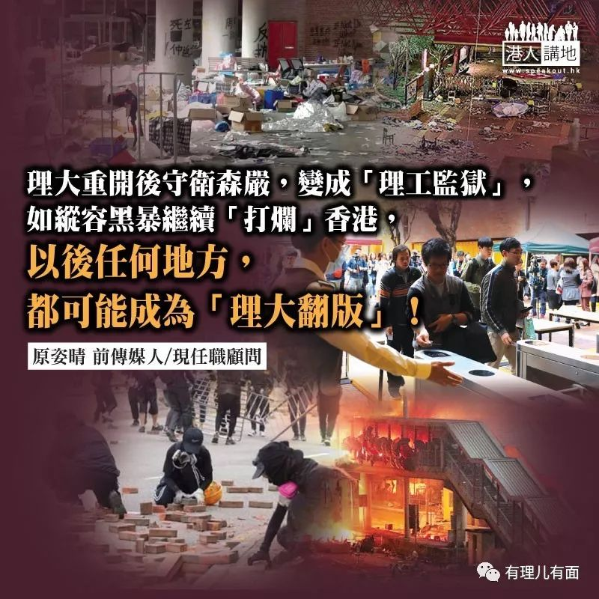

理工大学被“打烂”，校园重门深锁，守卫森严，学生员工出入要打卡，“理工大学”升格为“理工监狱”？最近在黑暴运动中被打至“稀巴烂”的大学以及商场陆续重开，不少学生及市民都埋怨地方变成“不一样的风景”，其中大学管理层制定的保安措施，亦无情地受到批评。但我们追本溯源，到底是谁把大学等“打烂”？不同人士发表不同意见，偏偏就没有人站出来批评黑衣暴徒，实在讽刺！

**理应谴责暴徒**



理工大学复课，被黑暴蹂躏完一轮后，校园“景象”以至保安措施，当然与以往不一样，但回到学校上课的学生，竟把矛头指向校方，有的说校方的保安措施“不必要”，有的甚至批评校方“封锁校园”；但事实是，在黑衣暴徒“占领”了理大校园的日子，他们把校园打到“溶溶烂烂”，四处喷漆已是“事小”，暴徒连校园内的游泳池也当作是“投掷汽油弹”练习场，校外其他设施例如通往港铁站的天桥，亦被纵火“烧通顶”。理大的学子理应是“明事理”的知识分子，“敢言”的他们，竟然连半句也没有谴责暴徒，而是在批评校方，这明显是颠倒是非、本末倒置。

无论是理工大学、中文大学以至其他学校也好，校园受到破坏，受影响的必定是成千上万计的师生，之前不同大学都要提早结束本学年第一个学期，就是受到黑暴影响；如今复课学生又要在严密保安措施下回到被“打烂”的校园，也是拜黑衣暴徒所赐。另一方面，不同大学校园被破坏，校方要花费以千万元计的金钱修复设施，不论校方是从储备当中拿出维修费，还是要求政府注资，所用的都是属于市民大众的公帑，名副其实是“暴徒破坏，市民找数”！

**任何地方都可成“理大翻版”**



黑暴运动持续七个多月，大学校园被“打烂”，街道、店铺被刑事毁坏，市民被无情的暴徒围殴“私了”，警察被抹黑与袭击，都是黑暴横行、法治不彰的结果。倘若市民对黑衣暴徒尚存一点同情，对他们“予以支持”，那就如同继续纵容黑暴“打烂”香港；届时全港任何地方，包括市民工作的地方、学习的地方甚至居住的地方，都可能成为“理大翻版”。

有评论认为，黑暴运动最近已有平息迹象，社会或许很快就能够回复正轨；其实黑暴没有停止过，只是警察的有效执法，暂时把黑暴的气焰“压住”。日前警方在旺角一住宅破获一个“炸弹实验室”，如果这些炸弹在闹市中爆炸，会造成多少死伤？一句到尾，黑暴尚未遏止，市民还须发声。

### 精选留言

用户设置不下载评论